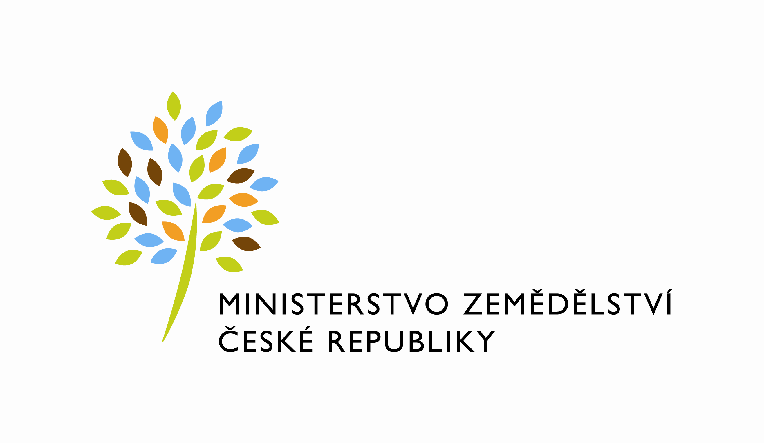

Dodatek č. 1
k Zápisu o bezplatném užívání nebytových prostor č. 225-2013-12134
podle zákona č. 219/2000 Sb., o majetku České republiky a jejím vystupování v právních
vztazích, ve znění pozdějších předpisů, a vyhlášky Ministerstva financí č. 62/2001 Sb., o
hospodaření organizačních složek státu a státních organizací s majetkem státu, ve znění
pozdějších předpisů uzavřený mezi stranami:

Ministerstvo zemědělství
se sídlem Těšnov 65/17, 110 00 Praha 1
IČ: 00020478
DIČ: CZ00020478
zastoupená Mgr. Pavlem Brokešem, ředitelem odboru vnitřní správy
bankovní spojení:
číslo účtu:
Kontaktní osoba: Lucie Kratochvílová
se sídlem: Masarykova 19/275, 400 10 Ústí nad Labem
tel.
e-mail:
(dále jen „předávající“)

a

Státní zemědělský intervenční fond,
Se sídlem Ve Smečkách 33, 110 00 Praha 1
IČ: 48133981
DIČ: není plátce DPH
Zastoupený Ing. Karlem Sekáčem, ředitelem regionálního odboru SZIF
Bankovní spojení:
(dále jen „uživatel“).

Tímto dodatkem se mezi předávajícím a uživatelem mění a doplňuje Zápis o bezplatném
užívání nebytových prostor situovaných v budově MZe, na adrese Velká Krajská 44/1, 412 01 Litoměřice takto:

Tímto dodatkem se mění a nově zní čl. II. Zápisu:

- Předmětem plnění tohoto zápisu je užívání nebytových prostor v nemovitosti - budově nacházející se na adrese: Velká Krajská 44/1, 412 01 Litoměřice, která je ve prospěch předávajícího zapsána v katastru nemovitostí vedeném Katastrálním úřadem pro Ústecký kraj, Katastrálním pracovištěm Litoměřice, na LV č. 3341, stojící na parcele č. 42, v k.ú. Litoměřice (dále jen „budova“).

- Mění se celková výměra pronajatých prostor a to z původních 165,65 m² na 181,27 m².

Předávající předává uživateli do užívání níže uvedené nebytové prostory ve druhém nadzemním patře budovy:

místnost č. 11 o výměře 15,40 m²,
místnost č. 12 o výměře 5,06 m²,
místnost č. 13 o výměře 18,11 m²,
místnost č. 14 o výměře 9,66 m²,
místnost č. 15 o výměře 29,80 m²,
místnost č. 16 o výměře 35,70 m²,
místnost č. 17 o výměře 32,73 m²,
místnost č. 18 o výměře 34,81 m².

Umístění nebytových prostor je vyznačeno v půdorysném plánu budovy, který tvoří Přílohu č. 1 tohoto dodatku.

Celková výměra užívaných prostor v budově činí 181,27m².

- Nebytové prostory se předávají do užívání za účelem jejich využití jako prostor kancelářských, sloužících v souvislosti se zabezpečením úkolů uživatele.

- Uživatel se zavazuje, že nebude předávané prostory užívat k jiným účelům, než ke kterým jsou dle tohoto zápisu určeny. Porušení tohoto závazku zakládá právo předávajícího odstoupit od tohoto zápisu.

- Strany konstatují, že výše uvedené prostory jsou způsobilé k řádnému užívání. Uživatel se detailně seznámil se stavem přejímaných prostor a v tomto stavu je přejímá do svého užívání.

Ostatní ustanovení Zápisu o bezplatném užívání nebytových prostor zůstávají beze změny.

Tento dodatek č. 1 vstupuje v platnost dnem jeho podpisu oběma smluvními stranami a sjednává se s účinností ode dne 1. 3. 2017.

Dodatek je vyhotoven ve čtyřech stejnopisech, z nichž předávající i uživatel obdrží po dvou stejnopisech.

V Praze dne: V Ústí nad Labem dne:

…………………………………… ……………………………………
Ministerstvo zemědělství Státní zemědělský intervenční fond
Mgr. Pavel Brokeš Ing. Karel Sekáč
ředitel odboru vnitřní správy ředitel regionálního odboru SZIF
(předávající) (uživatel)

